关于征集2026年度全国科创科普作品的通知

为贯彻落实习近平总书记关于科普工作的重要指示及新修订《中华人民共和国科学技术普及法》，根据《全民科学素质行动规划纲要（2021—2035年）》等有关要求，科普创新实验室（以下简称实验室，简介见《附件1》）为促进科普创新交叉融合、跨界协同的一体化创新策源，激励广大科技工作者参与科普工作，展示我国科技发展成就，特面向全国征集科创科普作品并开展实施和应用，支持全国高等院校、科研院所、科技企业等单位科技创新成果进行科普转化，打造一批“首台（套）”高质量科普创新展品，展示一批代表性科技成果原型样机，具体内容如下：
一、申报要求
（一）申报资格
申报单位须为具有独立法人资格，包括但不限于高等院校、科研院所、科技企业等。
（二）科技成果内容要求
1.科技成果领域：重点面向基础前沿研究、战略高新技术、重大工程装备、战略性新兴产业、未来产业或数字经济等领域；
2.科技成果要素：具有较高学术创新性或应用创新性，具有自主知识产权（无产权冲突），源自国家国际重大重点科技项目或科普展示效果突出者将优先打造为“首台（套）”科普展品；
3.科技成果成熟度：具备原型样机展示或科普展品转化的技术可行性。
二、申报方式
（一）申报途径
1.单位自荐：由所在单位（科技工作者）自行提交至实验室；
2.合作单位集中推荐：由合作单位组织征集后再集中推荐至实验室；
3.“科学探路者”推荐：由实验室的“科学探路者”专家渠道推荐（请关注实验室公众号“科学探路者”专家库）。
（二）申报时间
1.本批次集中征集时间：即日起至2026年2月6日24:00前完成申报，成功入选转化的科技成果和原型样机将于今年9月的全国科普月活动中进行集中展示。
2.常年征集时间：本活动旨在长期支持各类科技成果和原型样机进行科普展示转化，可随时提交，成功入选的将进入储备库中待后续进行转化和展示。
（三）提交材料
请有意参与的单位填写《科技成果科普化作品征集表》（附件2）（可参考《附件3：示例：科技成果科普化作品征集表》填写），并提供WORD版及签字、盖章的PDF版扫描件，以“单位-负责人姓名-展品名称”命名发送至指定邮箱yuli77@cqu.edu.cn。
三、评审与实施方式
1.实验室将组织专家根据作品的科学性、展示效果、可行性等择优遴选，对于符合基本条件的，纳入实验室科普成果资源库，并组建科普创作团队开展“首台（套）”科普展品转化建议，后续完成展品深化设计、制作；
2.后续完成的“首台（套）”科普展品设计方案纳入全国科技馆展览展品资源库，对应展品实物根据需要应用于实体科技馆或流动科技馆、科普大篷车等展出；“首台（套）”科普展品设计方案与实验室共享知识产权（实验室将组织申报专利），制作的“首台（套）”科普展品实物产权归出资方所有。
四、作品权益
（一）成果激励
1.中国科技馆将为入选作品发放入选证书，被中国科技馆展出的“首台（套）”科普展品将获得中国科技馆“收藏证书”；
2.入选并完成“首台（套）”科普展品制作的申报单位（申报团队）和科普创作专家团队将获得展品实物的署名权；
3.入选并完成“首台（套）”科普展品制作的申报单位（申报团队）将获得第三方复制该展品涉及的知识产权授权费用；
4.实验室将对入选作品及相关单位和来源学者进行公益性宣传。
（二）履行义务
入选作品在科普转化过程中，申报团队（科学家）需配合实验室组建的科普创作团队（担任科学顾问），与实验室共同指导完成“首台（套）”展品转化建议，或指导原型样机优化展示内容，以达到预期展示效果。
五、联系方式
联 系 人：余老师
联系电话：18523320107
电子邮箱: yuli77@cqu.edu.cn

附件：1. 科普创新实验室简介
2.科技成果科普化作品征集表
3.科技成果科普化作品征集表（示例）

*未尽事宜由实验室负责解释。

科普创新实验室
2026年1月21日

-----------------
更多信息：科普创新实验室・简介
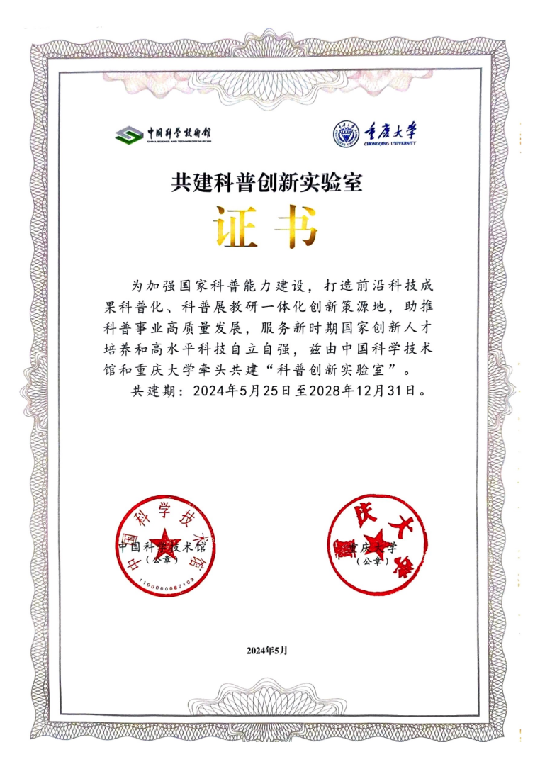
▲中国科技馆、重庆大学、重庆市科协牵头共建全国首个科普创新实验室

科普创新实验室是中国首个专注前沿科技成果“硬”科普转化的“产、学、研、用”组织式科普研究与服务机构，已作核心支撑纳入由重庆市人民政府和中国科协共同印发的《重庆市打造西部科普中心实施方案》，以具有国际影响力的国家级中国特色科普创新实验室作为建设目标。
实验室已成功研发首批18个首台（套）原创科普展品项目，源自清华大学、中国科技大学、重庆大学等在内的全国14家高校科研院所。已于2025年9月在全国科普月北京全国主场活动首展，受到国家领导人现场视察、国务院新闻办公室新闻发布会关注，并进行全国巡展。创新机制已以“专报”呈报中央书记处、2025年全国两会“建议”、及作为智库要报获重庆市政府主要领导肯定性批示。实验室密集接受中国科协、全国人大常委、教科文卫委、重庆市政府、“一带一路”大学校长团等部门机构主要专家领导调研视察，被给予高度肯定，引起广泛关注，已形成全国影响力。
扫码了解更多信息：
